CMPE 9103 Computer Vision · Dönem Projesi İlerleme Raporu · İstanbul Üniversitesi

Adım 3 — Açık Küme Analizi ve Kırılımlar
SigLIP ViT-B/16 ile 'katalogda yok' kararı ve başarının çekim koşullarına göre değişimi
Ethem Belka Şahin · 19.10.2026

1. Bu rapor ne anlatıyor?
Adım 2'de en iyi hazır modelin SigLIP olduğu bulundu. Bu adımda iki soru yanıtlanıyor. (1) Sistem, aradığı ürün katalogda yoksa bunu söyleyebilir mi? (Araştırma Sorusu 4) (2) Başarı; kapanma, ölçek, yakınlaştırma, bakış açısı ve kategoriye göre nasıl değişiyor? (Araştırma Sorusu 3) Her iki analiz de GPU gerektirmedi; Adım 2'de çıkarılan vektörler üzerinde yerel bilgisayarda yapıldı.

2. Taahhüt ve kurulum
- Öneri: 'İlk sonucu yalnızca skoru bir eşiği (τ) aşıyorsa kabul et; mutlak benzerlik s1 ile margin s1 − s2'yi karşılaştır. τ yalnızca iç doğrulama ayrımında seçilir.'
- Ölçütler: AUROC (bilinen ↔ bilinmeyen), kapsama–kesinlik eğrisi, %95 kapsama veren τ'daki yanlış eşleşme oranı; Recall@1 kırılımları.
- 'Katalogda yok' sorguları: style = 0 olan müşteri ürünleri (test: 3.137, val_internal: 1.339). Ek etiketleme yapılmadı.
- τ, val_internal'da %95 kapsama için seçildi (mutlak: 0.730, margin: 0.0008) ve test'e olduğu gibi uygulandı.
Terimler: s1 = sorguya en benzer katalog öğesinin benzerlik skoru. s2 = farklı bir ürüne ait ilk öğenin skoru. Kapsama = eşiği geçip 'cevap verilen' sorguların oranı. Kesinlik = cevap verilenlerde ilk sonucun doğru olma oranı. AUROC = skorun iki grubu ayırma gücü; 0,5 yazı-tura, 1,0 kusursuz.

3. Sonuç 1: Skorlar 'katalogda yok' demeyi öğrenmemiş
Tablo 1. Dört modelde skorların ayırma gücü (test). İlk iki sütun: sorgu katalogda var mı? Son iki sütun: verilen ilk sonuç doğru mu?
Model | AUROC bilinen↔yok (s1) | AUROC bilinen↔yok (margin) | AUROC doğru↔yanlış (s1) | AUROC doğru↔yanlış (margin)
ResNet-50 | 0,529 | 0,497 | 0,662 | 0,747
CLIP ViT-B/16 | 0,291 | 0,554 | 0,501 | 0,789
SigLIP ViT-B/16 | 0,453 | 0,578 | 0,580 | 0,770
DINOv2 ViT-B/14 | 0,501 | 0,510 | 0,677 | 0,774

Bilinen ile katalogda olmayan sorguları ayırmada her iki skor da yazı-tura düzeyinde (SigLIP: s1 0.45, margin 0.58). Yani eğitimsiz bir model, 'bu ürün katalogda yok' diyemiyor. Nedeni Şekil 1'de görülüyor: katalogda olmayan bir ürün için de sistem neredeyse aynı skorla (ortalama s1 ≈ 0,83) benzer görünen bir ürün buluyor — model 'aynı ürün' ile 'çok benzer ürün' arasında fark görmüyor.
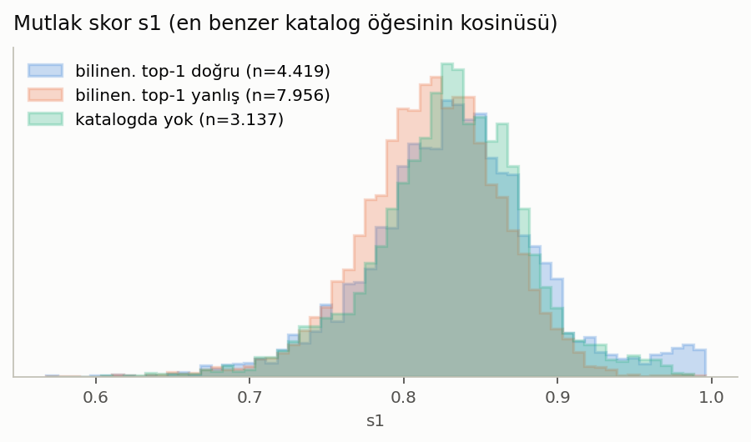
Şekil 1. Mutlak skor dağılımları. Üç grup üst üste biniyor; eşik koyarak ayırmak mümkün değil.
Buna karşılık ikinci soru — 'verdiğim ilk sonuç doğru mu?' — için margin anlamlı bir sinyal: AUROC 0.77 (mutlak skorla 0.58). İlk sonuç ile ikinci farklı ürün arasındaki fark büyükse sistem genellikle haklı.
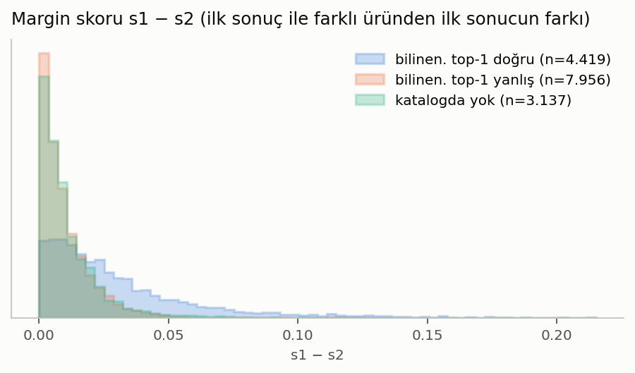
Şekil 2. Margin dağılımları. Doğru bulunan sorgularda margin belirgin biçimde daha büyük; katalogda olmayanlar ise yanlış bulunanlarla aynı yerde.

4. Sonuç 2: Kapsama–kesinlik dengesi
Eşiği yükselttikçe sistem daha az sorguya cevap verir (kapsama düşer) ama verdiği cevaplar daha doğru olur (kesinlik artar). Eğri bu dengeyi gösterir.
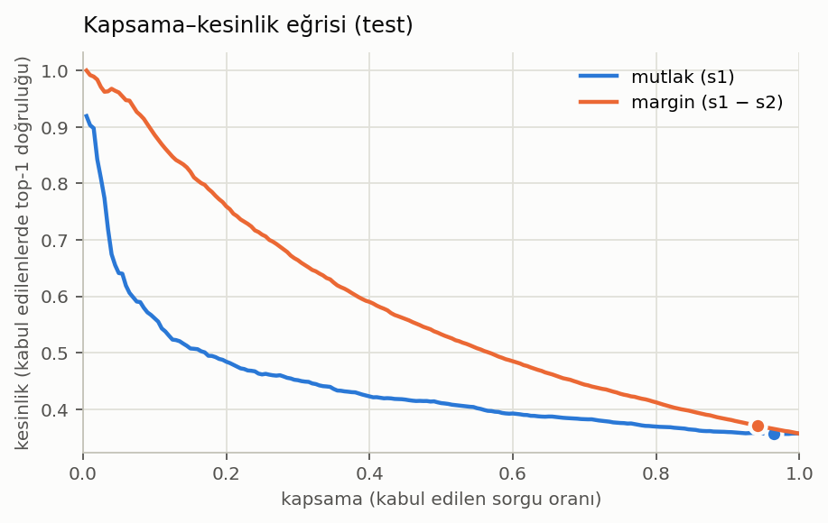
Şekil 3. Kapsama–kesinlik. Margin eğrisi her kapsamada mutlak skorun üstünde; noktalar val_internal'da seçilen τ'nun test'teki konumu.
Tablo 2. SigLIP, test: farklı kapsamalarda kesinlik ve seçilen τ'nun sonucu
Skor | Kesinlik @%50 kapsama | @%80 | @%95 | τ (val_internal) | Test kapsaması | Test kesinliği | Yanlış eşleşme oranı
mutlak s1 | 0,411 | 0,369 | 0,357 | 0,730 | 0,965 | 0,356 | 0,966
margin s1−s2 | 0,533 | 0,412 | 0,368 | 0,001 | 0,942 | 0,371 | 0,925

Yorum: Sorguların yarısına cevap vermekle yetinirsek margin ile kesinlik 53%'e çıkıyor (genel R@1 36%). Ama katalogda olmayanların yine %92'i eşiği geçiyor: eşik, yanlış cevapları azaltıyor; 'yok' demeyi sağlamıyor.
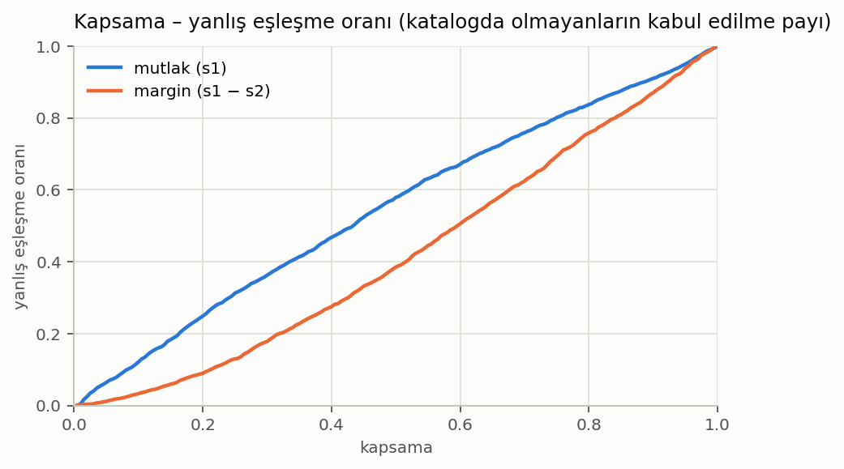
Şekil 4. Kapsama düştükçe yanlış eşleşme oranı da düşüyor ama hiçbir noktada bilinenlerden ayrışmıyor.
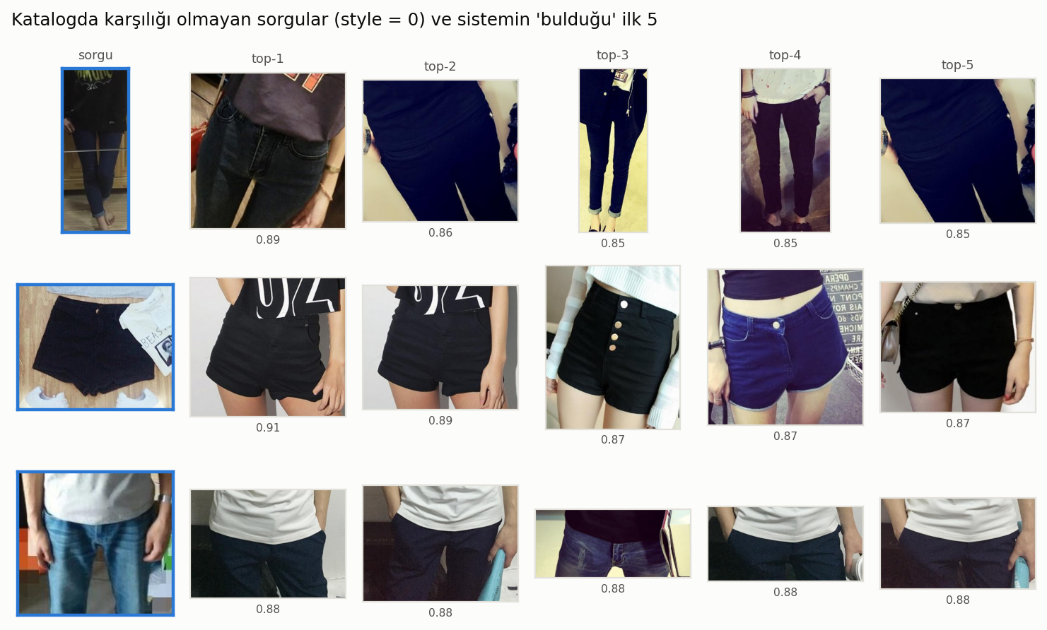
Şekil 5. Katalogda olmayan sorgular için sistemin 'bulduğu' ilk 5. Hepsi yanlış ama görsel olarak çok benzer; 'benzer alternatif' senaryosu için yine de işe yarar.
'Benzer alternatif kalitesi': katalogda olmayan sorgularda ilk 5 sonucun %61'i sorguyla aynı kategoride (bilinen sorgularda %68). Aynısı yokken bile aynı türden ürün öneriliyor.

5. Sonuç 3: Başarı nerede düşüyor?
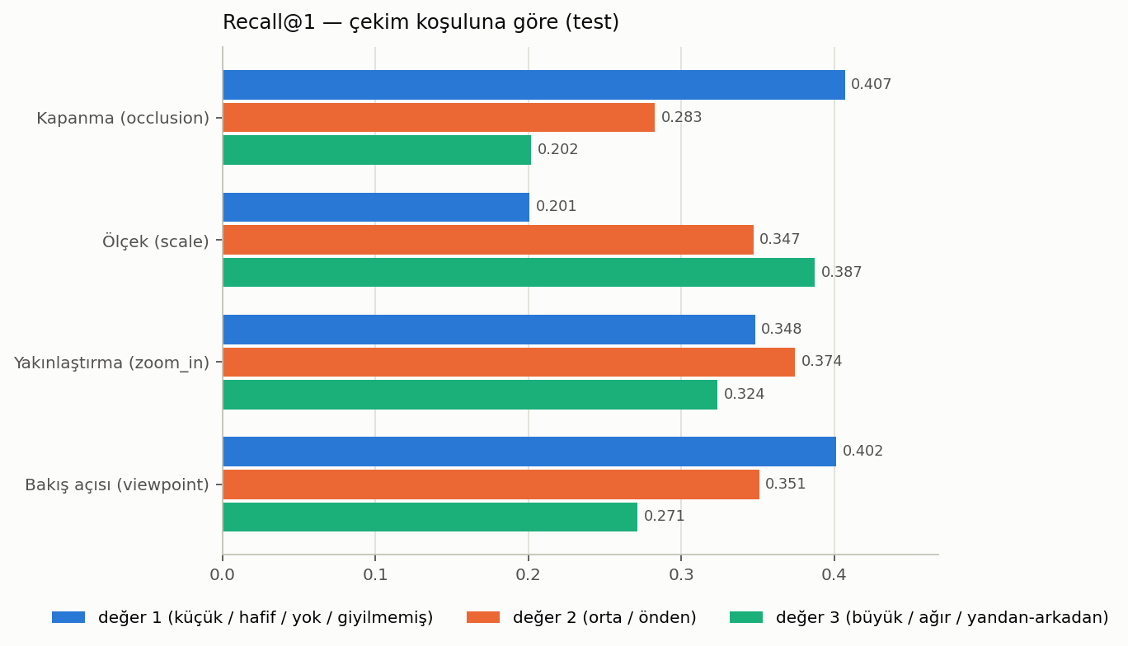
Şekil 6. Recall@1, sorgu fotoğrafının çekim koşuluna göre. Ağır kapanma, küçük ölçek ve yandan/arkadan çekim en zor durumlar.
Tablo 3. Çekim koşullarına göre kırılım (test, SigLIP)
Koşul | Değer | n | R@1 | R@5 | <30 örnek
Kapanma (occlusion) | slight | 7.757 | 0,407 | 0,611
Kapanma (occlusion) | medium | 4.063 | 0,283 | 0,451
Kapanma (occlusion) | heavy | 555 | 0,202 | 0,362
Ölçek (scale) | small | 1.181 | 0,201 | 0,336
Ölçek (scale) | moderate | 3.844 | 0,347 | 0,529
Ölçek (scale) | large | 7.350 | 0,387 | 0,590
Yakınlaştırma (zoom_in) | no | 5.383 | 0,348 | 0,525
Yakınlaştırma (zoom_in) | medium | 5.540 | 0,374 | 0,578
Yakınlaştırma (zoom_in) | large | 1.452 | 0,324 | 0,511
Bakış açısı (viewpoint) | no wear | 3.686 | 0,402 | 0,627
Bakış açısı (viewpoint) | frontal | 7.300 | 0,351 | 0,530
Bakış açısı (viewpoint) | side/back | 1.389 | 0,271 | 0,428

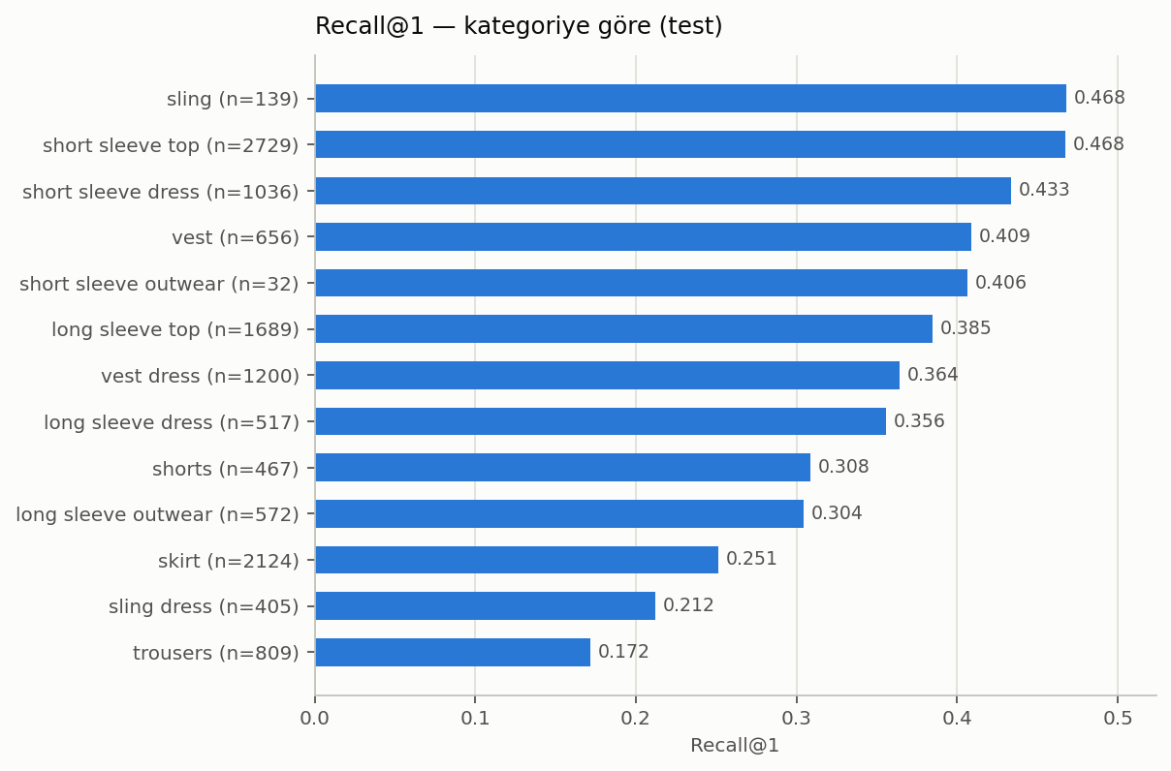
Şekil 7. Recall@1 kategoriye göre. Baskılı/desenli üstler kolay; pantolon, etek ve askılı elbise zor (tek renk, az ayırt edici detay).
- Kapanma: hafif → ağır arasında R@1 0.41 → 0.20; ürünün yarısı görünmüyorsa eşleştirme zorlaşıyor.
- Ölçek: küçük ürünlerde 0.20, büyüklerde 0.39; küçük kutudan çıkan kırpıntı az piksel taşıyor.
- Bakış açısı: giyilmemiş (düz serilmiş) ürünler en kolay (0.40), yandan/arkadan en zor (0.27); katalog fotoğrafları çoğunlukla önden.
- Yakınlaştırma: belirgin bir etkisi yok; orta yakınlaştırma en iyi.
- Kategori: en kolay 'short sleeve top' (0.47), en zor 'trousers' (0.17). 'short sleeve outwear' (n=32) küçük grup, sayısı güvenilir değil.
- Bu eğilimler DeepFashion2 makalesindeki Match R-CNN kırılımlarıyla aynı yönde (küçük ölçek, ağır kapanma, yandan/arkadan en zor).

6. Ne öğrendik, sırada ne var?
- Eğitimsiz SigLIP ürünü iyi buluyor ama 'yok' diyemiyor. Bunun nedeni modelin görsel benzerlik öğrenmiş olması, aynı ürün kimliğini değil.
- Margin skoru, verilen cevabın güvenilirliği için kullanılabilir: düşük marginli cevaplar 'emin değilim' diye işaretlenebilir.
- Adım 4'te eğitilecek projeksiyon başlığının hedefi tam olarak bu: aynı ürünü birbirine yaklaştırıp farklı-ama-benzer ürünleri uzaklaştırmak. Başarılıysa hem R@1 hem de açık küme AUROC'u yükselmeli — ikisi de ölçülecek.
- Not: val_internal galerisi style=0 mağaza ürünlerini içermiyor, test galerisi (resmi liste) içeriyor; τ'nun test'te biraz farklı kapsama vermesinin nedeni bu. Rapora kısıt olarak yazılacak.

7. Ortaya çıkan dosyalar
- outputs/results/<run_id>/{metrics.json, per_query.parquet, per_openset.parquet, coverage_curve_{abs,margin}.csv, breakdown.csv}
- reports/figures/03_openset/*.png — bu rapordaki şekiller
- src/fashret/evaluation/{open_set.py, breakdown.py}; tests/test_open_set.py (4 test)

